МИНИСТЕРСТВО ОБРАЗОВАНИЯ И НАУКИ РОССИЙСКОЙ ФЕДЕРАЦИИ
Федеральное государственное автономное образовательное учреждение
высшего образования
«Новосибирский национальный исследовательский государственный университет»
(Новосибирский государственный университет, НГУ)
Структурное подразделение Новосибирского государственного университета – Высший колледж информатики Университета (ВКИ НГУ)
КАФЕДРА ИНФОРМАТИКИ

Отчет по курсовому проекту
ПМ 01. Разработка программных модулей
Web API для социальной сети «Net.IT»

Руководитель | Волховицкий Г. В.  «___»___________2023 г.
Студент 3 курса  гр. 107 Б1 | Копылов Никита Александрович  «____»__________2023 г.

Новосибирск
2023
СОДЕРЖАНИЕ
ПЕРЕЧЕНЬ СОКРАЩЕНИЙ, УСЛОВНЫХ ОБОЗНАЧЕНИЙ И ТЕРМИНОВ 5
ВВЕДЕНИЕ 7
1 ПОСТАНОВКА ЗАДАЧИ КП 9
1.1 Бизнес-требования 9
1.2 Пользовательские требования 9
1.3 Системные требования 9
1.4 Требования к графическому пользовательскому интерфейсу 9
1.5 План-график выполнения ВКР 9
2 АНАЛИЗ ТРЕБОВАНИЙ И ОПРЕДЕЛЕНИЕ СПЕЦИФИКАЦИЙ 11
2.1 Описание предметной области задачи ВКР 11
2.1.1 Информационные объекты предметной области и взаимосвязи между ними 11
2.1.3 Методы работы с информационными объектами предметной области 11
2.1.3.1 Используемые математические модели 11
2.1.3.2 Применяемые программные технологии, основанные на математических моделях 11
2.1.4 Обзор существующих программных реализаций решения задачи 11
2.1.5 Концептуальное обоснование разработки 12
2.2 Классы и характеристики пользователей 12
2.3 Функциональные требования 12
2.3.1 Определение функциональных возможностей ПС (ПМ) 12
2.3.2 Описание прецедентов 12
2.4 Нефункциональные требования 13
3 ВЫБОР ПРОГРАММНЫХ СРЕД И СРЕДСТВ РАЗРАБОТКИ 14
3.1 Сравнительный анализ имеющихся возможностей по выбору средств разработки 14
3.2 Характеристика выбранных программных сред и средств 16
4.1 Этапы реализации ПС (ПМ) 17
4.2 Пользовательский интерфейс ПС (ПМ) 17
4.2.1 Взаимодействие пользователей с ПС (ПМ) 17
Взаимодействие будет осуществляться с помощью жестов и элементов интерфейса, таких как кнопки и списки. 17
4.2.2 Проектирование пользовательских сценариев 17
4.2.3 Определение операций пользователей 17
4.2.4 Составление функциональных блоков 18
4.2.5 Проектирование структуры экранов ПС (ПМ) и схемы навигации 18
4.2.6 Низкоуровневое проектирование 24
4.3 Входные, выходные и промежуточные данные 24
4.4 Разработка базы данных, реализуемой в рамках ПС (ПМ) 24
4.5 Алгоритмы реализации используемых математических моделей 25
4.6 Алгоритмы использования применяемых программных технологий 25
4.7 Архитектура и схема функционирования ПС (ПМ) 25
5.1 План тестирования 26
5.2 Результаты тестирования 26
5.3 Оптимизация ПС (ПМ) 26
ПРИЛОЖЕНИЯ 31
Приложение А 31
Приложение Б 33

ПЕРЕЧЕНЬ СОКРАЩЕНИЙ, УСЛОВНЫХ ОБОЗНАЧЕНИЙ И ТЕРМИНОВ
API - Интерфейс программирования приложений
ПС – программные средства.
Framework – программная платформа.
SignalR (C#): SignalR - это библиотека для ASP.NET, позволяющая создавать веб-приложения, которые поддерживают двустороннюю связь между сервером и клиентом в режиме реального времени. Он обеспечивает возможность отправлять сообщения и уведомления между сервером и веб-браузером или другими клиентскими приложениями без необходимости постоянного опроса сервера.
- Микросервисы: Микросервисы - это архитектурный подход к разработке программного обеспечения, в котором приложение строится как набор маленьких, автономных и связанных между собой сервисов. Каждый микросервис выполняет отдельную функцию и взаимодействует с другими микросервисами через API. Этот подход позволяет создавать более гибкие, масштабируемые и легко модифицируемые приложения.
- Docker: Docker - это платформа для разработки, доставки и запуска приложений в контейнерах. Контейнеры Docker обеспечивают среду, изолирующую приложение и его зависимости от окружающей системы, что упрощает переносимость и развертывание приложений.
- NGINX: NGINX - это высокопроизводительный веб-сервер и прокси-сервер, который также может использоваться в качестве обратного прокси, балансировщика нагрузки или HTTP-кэша. Он широко применяется для обработки запросов и маршрутизации трафика в сети.
- Docker Compose: Docker Compose - это инструмент для определения и запуска многоконтейнерных Docker-приложений. Он позволяет описывать структуру и параметры различных контейнеров в файле конфигурации и запускать их в единую среду.
- PostgreSQL: PostgreSQL - это мощная система управления реляционными базами данных с открытым исходным кодом. Он обладает широким набором функций, обеспечивает надежность, расширяемость и поддерживает стандарт SQL.
- .NET: .NET - это платформа для разработки программного обеспечения, созданная компанией Microsoft. Она предоставляет инструменты и среду выполнения для разработки различных типов приложений, включая веб-приложения, настольные приложения, мобильные приложения и другие.
- Postman: Postman - это инструмент для тестирования и разработки API. Он предоставляет пользовательский интерфейс для отправки запросов к API, проверки ответов, создания автоматизированных тестов и управления рабочим процессом при работе с API.
- Visual Studio: Visual Studio - это интегрированная среда разработки (IDE) от Microsoft, предназначенная для разработки различных типов приложений под .NET Framework/.NET Core, включая приложения на языках программирования, таких как C#, F#, Visual Basic и др.

ВВЕДЕНИЕ
В рамках курсового проекта разрабатывается Web Api для социальной сети “Net.IT”, используя C#/.net 7 в качестве инструмента для разработки Web API.
Для достижения поставленной цели необходимо выполнить следующие задачи:
  - Сбор и анализ требований к системе.
  - Разработка и утверждение пользовательских требований.
  - Разработка системных требований и архитектуры системы.
  - Реализация основных функций системы. Разработка API.

1 ПОСТАНОВКА ЗАДАЧИ КП

1.1 Бизнес-требования
Целью проекта является:
- Масштабируемость и производительность: Обеспечение возможности масштабирования и эффективной работы системы при увеличении числа пользователей и объема данных.
- обеспечение безопасности и конфиденциальности пользовательских данных

1.2 Пользовательские требования
- Возможность регистрации и аутентификации пользователя через сервис Identity.
- Сервис Чат для общения
- Создание постов
- Просмот других пользователей

1.3 Системные требования
Сервер на ОС Linux 16 ядра, 16 гб ОЗУ, Обланое хранилище ~500гб

1.4 Требования к графическому пользовательскому интерфейсу
-

1.5 План-график выполнения ВКР
- Подготовка исходных материалов (1 неделя).
- Проектирование интерфейса (2 недели).
- Реализация бизнес-логики и интеграция Firebase (4 недели).
- Тестирование и отладка (2 недели).
- Оптимизация и доработка (2 недели).
- Подготовка отчета по проекту (1 неделя).

2 АНАЛИЗ ТРЕБОВАНИЙ И ОПРЕДЕЛЕНИЕ СПЕЦИФИКАЦИЙ

2.1 Описание предметной области задачи ВКР

2.1.1 Информационные объекты предметной области и взаимосвязи между ними
Каждый сервис разделен на свою доменную зону:
- Сервис постов имеет один обьект Посты
- Сервис сообщений — Сообщения
- Серивс Аккаунтов — Аккаунт
- Сервив Identity – Учетная запись, роль
2.1.2 Информационные и функциональные потребности пользователей разрабатываемой ПС (ПМ)
- Общий/Личный чат
- Регистрация и аутентификация пользователя.
- Создание/Просмотр постов

2.1.3 Методы работы с информационными объектами предметной области

2.1.3.1 Используемые математические модели
Не применяется.

2.1.3.2 Применяемые программные технологии, основанные на математических моделях
ИспользованиеPostgres для хранения данных

2.1.4 Обзор существующих программных реализаций решения задачи
Не Существует

2.1.5 Концептуальное обоснование разработки
Взаимодействие людей связавщие свою жизнь с IT.

2.2 Классы и характеристики пользователей
Существует две вида пользователей: гость у которого немного ограниченный функционал и авторизованный пользователь.
\

2.3 Функциональные требования
- Гость — может смотреть профили
- Зарегистрированный пользователь — может смотреть/создавать посты, писать в чат.

2.3.1 Определение функциональных возможностей ПС (ПМ)
- Регистрация и аутентификация пользователя.
- Взаимодействие с чатом
- Создание постов

3 ВЫБОР ПРОГРАММНЫХ СРЕД И СРЕДСТВ РАЗРАБОТКИ

3.1 Сравнительный анализ имеющихся возможностей по выбору средств разработки
Visual Studio / Visual Studio Code:
  - Visual Studio: Мощная интегрированная среда разработки (IDE) от Microsoft для создания приложений под платформу .NET. Она предлагает обширный набор инструментов для разработки C#-приложений.
  - Visual Studio Code: Легковесный редактор кода от Microsoft с обширной поддержкой языков программирования и расширений. Он хорошо подходит для разработки в различных средах, включая C#.
- JetBrains Rider:
  - Универсальная среда разработки для платформ .NET, ASP.NET, .NET Core и Xamarin. Она предлагает продвинутые инструменты для работы с C# и имеет хорошую интеграцию с различными фреймворками.
- Firebase:
  - Firebase предоставляет облачные услуги для разработки мобильных и веб-приложений. Он включает в себя аутентификацию, базу данных, хостинг, уведомления и другие сервисы.
- PostgreSQL:
  - Мощная система управления реляционными базами данных с открытым исходным кодом. Она обладает расширенными возможностями и отличной поддержкой стандарта SQL.
- Docker:
  - Платформа для контейнеризации приложений, обеспечивающая легкость развертывания и масштабирования приложений в различных окружениях.
- NGINX:
  - Высокопроизводительный веб-сервер и прокси-сервер, который может быть использован для обработки запросов, балансировки нагрузки и обеспечения безопасности трафика.
Критерии сравнения могут включать в себя:
- Функциональность: Какие функции и инструменты предоставляются каждым средством разработки.
- Производительность и эффективность: Как они влияют на процесс разработки и скорость выполнения задач.
- Сообщество и поддержка: Наличие документации, поддержки сообщества разработчиков, частота обновлений и исправлений ошибок.
- Интеграция и совместимость: Способность инструментов работать вместе и их совместимость с другими технологиями, которые вы планируете использовать в проекте.
- Цена и лицензирование: Важно учитывать стоимость использования инструментов и условия лицензирования.
Docker:
  - Docker предоставляет среду для контейнеризации приложений, облегчая их развертывание и масштабирование. Он позволяет упаковать приложение и его зависимости в контейнер для запуска в любом окружении.
  - Критерии сравнения: легкость использования, управление контейнерами, возможности масштабирования, совместимость с другими инструментами.
- SignalR:
  - SignalR обеспечивает возможность реализации веб-приложений с реальным временем, поддерживая двустороннюю связь между сервером и клиентом через веб-сокеты или другие технологии.
  - Критерии сравнения: реализация в реальном времени, масштабируемость, поддержка различных технологий взаимодействия между сервером и клиентом.
Когда вы будете сравнивать эти инструменты, обратите внимание на:
- Удобство использования и настройки: Насколько легко начать использовать и интегрировать инструмент в ваш процесс разработки.
- Масштабируемость и производительность: Как хорошо инструмент масштабируется и работает с ростом нагрузки.
- Сообщество и поддержка: Наличие документации, активность сообщества разработчиков, частота обновлений и уровень поддержки.
- Совместимость с другими технологиями: Способность инструмента работать с другими технологиями и фреймворками, которые вы планируете использовать.
- Безопасность и надежность: Уровень защиты данных и системы в целом.

3.2 Характеристика выбранных программных сред и средств
- Интегрированные среды разработки (IDE):
- Visual Studio (или Visual Studio Code): Мощная среда разработки с широким набором инструментов для создания приложений на платформе .NET/C#. Предоставляет редакторы кода, отладчики, дизайнеры форм и другие инструменты для разработки.

4 АЛГОРИТМ РЕШЕНИЯ ПОСТАВЛЕННОЙ ЗАДАЧИ

4.1 Этапы реализации ПС (ПМ)
- Микросеривисов API
- Создание базы данных
- Разработка бизнес-логики приложения.

4.2Алгоритмы реализации используемых математических моделей
Не применяется.

4.5 Архитектура и схема функционирования ПС (ПМ)
Архитектура является микросервисной с паттерном Gateway, каждый сервис поделен на три уровня DAL, BLL, Presentation
5 ТЕСТИРОВАНИЕ И ОПТИМИЗАЦИЯ

5.1 План тестирования
- Тестирование Endpoint`ов

5.2 Результаты тестирования
Все функциональные требования успешно протестированы. Оптимизация проведена успешно, время отклика приложения не превышает установленные нормы.

ЗАКЛЮЧЕНИЕ
В заключении проекта Web API для социальной сети "Net.IT" можно подытожить основные аспекты и результаты работы:
- Достижения проекта:
  - Определение требований к системе и разработка архитектуры микросервисов для Web API.
  - Создание отдельных сервисов для управления пользователями, сообщениями, аутентификацией и другими функциональными блоками социальной сети.
  - Использование современных технологий, таких как C#/.NET, Docker и SignalR, для обеспечения функциональности системы.
- Преимущества микросервисной архитектуры:
  - Гибкость и модульность системы: возможность независимого развития и масштабирования каждого сервиса.
  - Улучшенная поддержка: облегченная поддержка и развитие системы благодаря отдельным компонентам.
- Выполненная работа:
  - Разработка API для основных функций социальной сети: управление пользователями, сообщениями и связями.
  - Надежная аутентификации обеспечение работы в реальном времени через SignalR.
- Дальнейшие направления развития:
  - Расширение функциональности: добавление новых возможностей, таких как управление контентом, поддержка событий и другие.
  - Улучшение производительности и масштабируемости: оптимизация работы каждого сервиса для обеспечения более эффективной работы в больших объемах данных и пользователей.
- Заключительные рекомендации:
  - Следует продолжать развитие и совершенствование системы, учитывая обратную связь пользователей и технологические новации.
  - Необходимость регулярного обновления и поддержки системы для обеспечения ее актуальности и безопасности.
Заключение должно подводить к основным результатам проекта, обобщать важные моменты разработки и описывать дальнейшие шаги для развития системы.

СПИСОК ИСПОЛЬЗУЕМЫХ ИСТОЧНИКОВ
- Swift async/await. Чем он лучше GCD? // habr.com URL: https://habr.com/ru/articles/727788/ (дата обращения: 17.11.2023).
- Swift async/await на примерах // habr.com URL: https://habr.com/ru/articles/728732/ (дата обращения: 17.11.2023).
- SwiftUI tips and tricks // Hacking with swift URL: https://www.hackingwithswift.com/quick-start/swiftui/swiftui-tips-and-tricks (дата обращения: 10.11.2021).
- Introducing SwiftUI // Apple Developer URL: https://developer.apple.com/tutorials/swiftui (дата обращения: 10.11.2023).
- SwiftUI-FirebaseAuth // GitHub URL: https://github.com/derekyhsieh/SwiftUI-FirebaseAuth (дата обращения: 10.12.2023).
- SwiftUI by Example // Hacking with swift URL: https://www.hackingwithswift.com/quick-start/swiftui (дата обращения: 30.11.2023).

ПРИЛОЖЕНИЯ

Приложение А
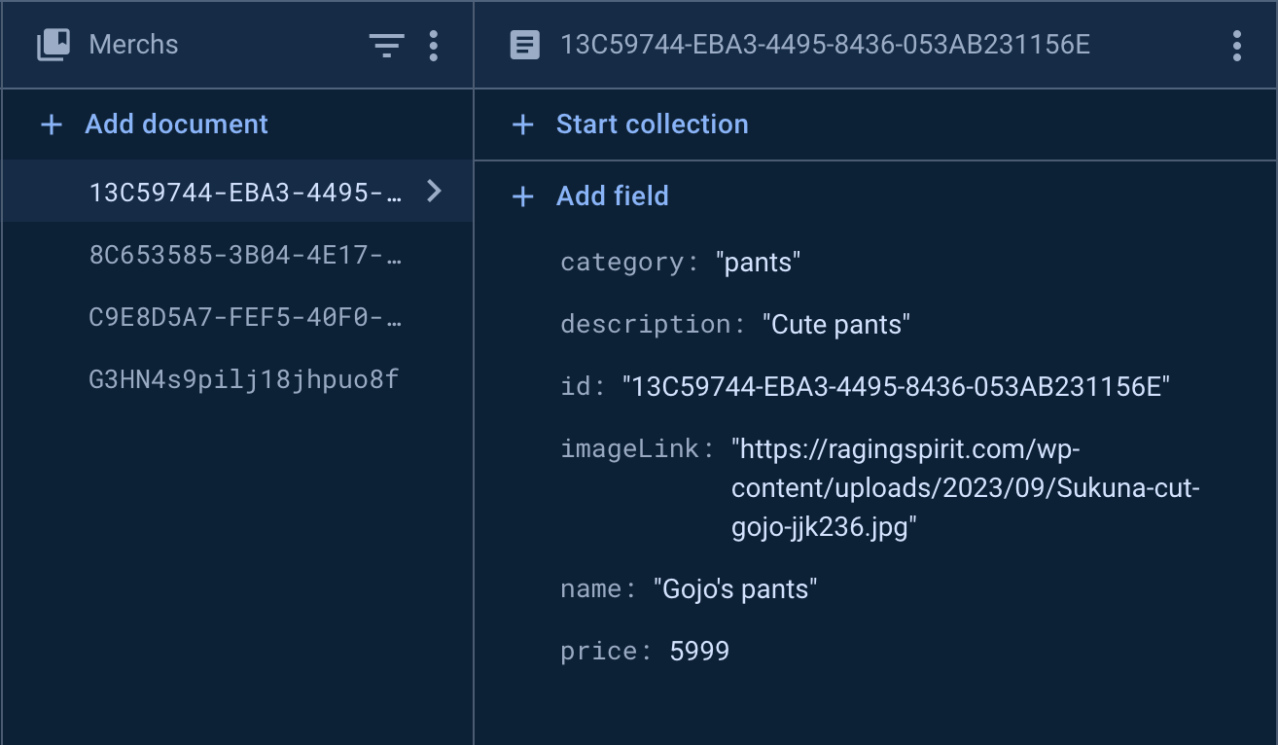Рисунок 1 – Таблица Вещь
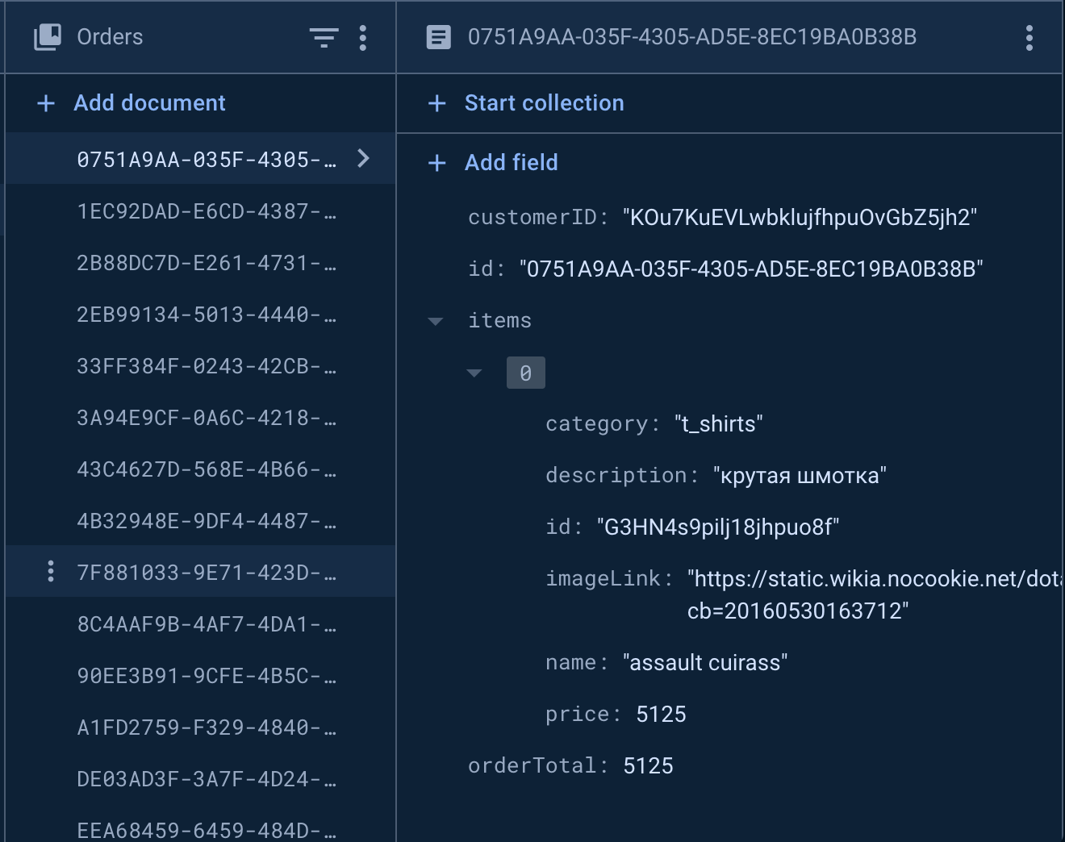
Рисунок 2 – Таблица Заказ
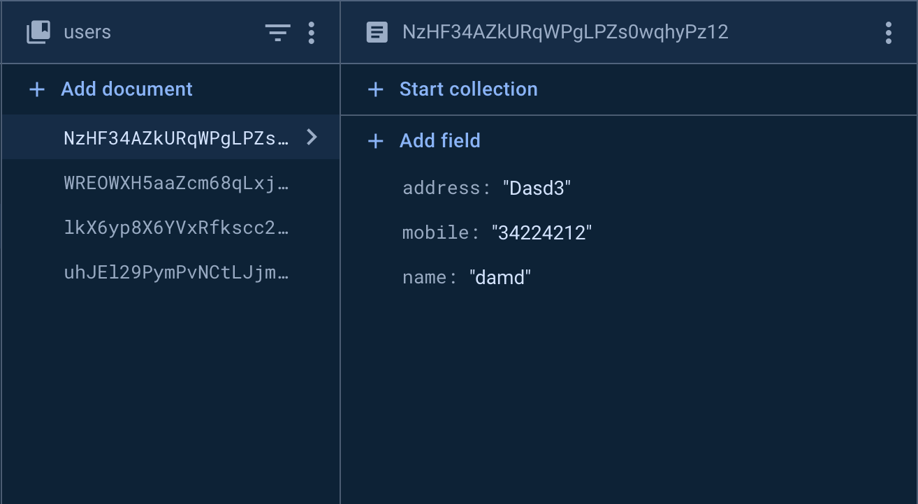
Рисунок 3 -Таблица Добавочные данные пользователя
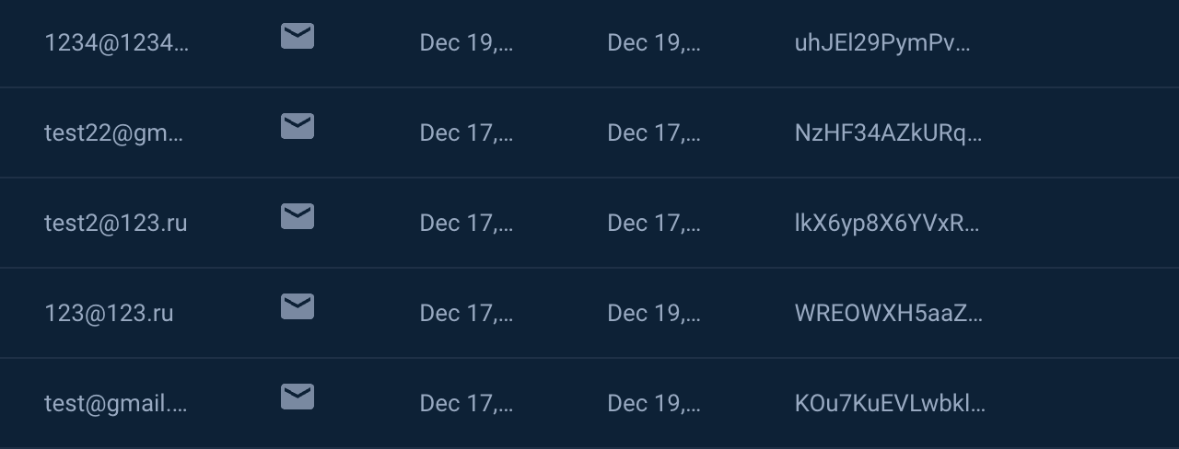
Рисунок 4 – Таблица Пользователь

Приложение Б
Models:

Модель Вещи:
import Foundation

enum Category: String, Codable, Hashable{
case t_shirts, pants
}

struct Merch: Codable, Identifiable {
let id: String
let name: String
let description: String
let imageLink: String
let price: Double
let category: Category

var imageUrl: URL? {
URL(string:imageLink)
}
}

Модель Корзины:
import Foundation

struct Basket: Codable {
let id: String
let items: [Merch]
}

Модель Заказа:
import Foundation

struct Order: Codable {
let id: String
let customerID: String
let items: [Merch]
let orderTotal: Double
}

Модель Пользователя:
import Foundation

struct User: Codable{
var id: String
}

Модель Ошибок:
import Foundation

enum AppError: Error {
case EmptyBasketError, NoUserError
}

extension AppError: CustomStringConvertible {
public var description: String {
switch self {
case .EmptyBasketError:
return "У вас нет вещей в корзине"
case .NoUserError:
return "Войдите в аккаунт чтобы заказать"
}
}
}

ViewModels:

HomeViewModel:
import Foundation

final class HomeViewModel: ObservableObject {
private let firebaseRepository = FirebaseRepository()

@Published private(set) var merch: [Merch] = []
@Published private(set) var selectedMerch: Merch?

@MainActor
@Sendable func fetchMerch() async {
do {
merch = try await firebaseRepository.fetchMerch()
} catch {
print("Error fatching merch", error.localizedDescription)
}
}

// func saveMerchs() {
// firebaseRepository.saveMerchs()
// }

func selectedMerch(merch: Merch) {
selectedMerch = merch
}
}

BasketViewModel:
import Foundation

final class BasketViewModel: ObservableObject {

private let firebaseRepository = FirebaseRepository()

@Published private(set) var items: [Merch] = []
@Published var basketError: AppError?
@Published var showError = false

func add(merch: Merch) {
items.append(merch)
print("We have \(items.count) merchs in our basket")
}

func deleteItems(at offsets: IndexSet) {
items.remove(atOffsets: offsets)
}

var totalPrice: Double {
items.reduce(0, {$0 + $1.price})
}

func createOrder(for user: User?) {

guard !items.isEmpty else {
basketError = .EmptyBasketError
showError = true
return
}

guard let user = user else {
print("user: \(String(describing: user))")
basketError = .NoUserError
showError = true
return
}

let order = Order(id: UUID().uuidString,
customerID: user.id,
items: items,
orderTotal: totalPrice)

firebaseRepository.placeOrder(order: order)

items = []

}
}

AccountViewModel:
import Foundation

final class AccountViewModel: ObservableObject {

@Published var id = ""

func setupUI(user: User?) {
id = user?.id ?? ""

}

}

Views:
HomeView:
import SwiftUI

struct HomeView: View {

@EnvironmentObject var networkMonitor: NetworkMonitor
@StateObject private var viewModel = HomeViewModel()
@State private var isShowingDetail = false
@State private var isLoading = true

var categories: [String: [Merch]] {
.init(
grouping: viewModel.merch,
by: { $0.category.rawValue}
)
}

var body: some View {
ZStack {
if networkMonitor.isConnected {
NavigationStack {

List(categories.keys.sorted(), id: \String.self) { key in
Section {
if let merchs = categories[key] {
ForEach(merchs) { merch in
MerchRow(merch) {
viewModel.selectedMerch(merch: merch)
isShowingDetail = true
}
.frame(height: 150)
}
}
} header: {
Text(key)
.font(.subheadline)
}
}
.navigationTitle("Главная")
.task {
isLoading = true
await viewModel.fetchMerch()
isLoading = false
}
.blur(radius: isShowingDetail ? 20 : 0)
.disabled(isShowingDetail)
.background(Color(.systemBackground))
// .onAppear {
// viewModel.saveMerchs()
// }
if isLoading {
// Показываем анимацию загрузки
ProgressView()
.progressViewStyle(CircularProgressViewStyle())
.scaleEffect(1.0, anchor: .center)
}
}
} else {
NoNetworkView()
}

if isShowingDetail {
if let merch = viewModel.selectedMerch {
MerchDetailView(merch: merch, isShowingDetail: $isShowingDetail)
}

}
}

}
}

#Preview {
HomeView()
}

BasketView:
import SwiftUI

struct BasketView: View {
@EnvironmentObject var basket: BasketViewModel
@EnvironmentObject var userRepository: UserRepository

@ViewBuilder
private func placeOrderButton() -> some View {
Button {
basket.createOrder(for: userRepository.user )
print("basket user \(userRepository.user)")
} label: {
Text("\(basket.totalPrice, format: .currency(code: "RUB")) - Заказать")
.padding()

}
.padding(.bottom,30)
.font(.headline)
.foregroundColor(.white)

.background(Color.pink)
.cornerRadius(10)

}

var body: some View {
NavigationStack {
ZStack {
VStack {
List {
ForEach(basket.items) { merch in
MerchRow(merch, didClickRow: { })
}
.onDelete(perform: basket.deleteItems)
}
.listStyle(.automatic)
.safeAreaInset(edge: .bottom ) {
placeOrderButton()
}
}
if basket.items.isEmpty {
EmptyBasketView(message: "Корзина пуста(")
}
}
.navigationTitle("Корзина")
.alert(isPresented: $basket.showError) {
Alert(title: Text("Ошибка"),
message: Text(basket.basketError?.description ?? ""),
dismissButton: .default(Text("OK")))
}
}
.navigationViewStyle(.stack)
.accentColor(.pink)
}
}

#Preview {
BasketView()
}

AccountiView:
import SwiftUI

struct BasketView: View {
@EnvironmentObject var basket: BasketViewModel
@EnvironmentObject var userRepository: UserRepository

@ViewBuilder
private func placeOrderButton() -> some View {
Button {
basket.createOrder(for: userRepository.user )
print("basket user \(userRepository.user)")
} label: {
Text("\(basket.totalPrice, format: .currency(code: "RUB")) - Заказать")
.padding()

}
.padding(.bottom,30)
.font(.headline)
.foregroundColor(.white)

.background(Color.pink)
.cornerRadius(10)

}

var body: some View {
NavigationStack {
ZStack {
VStack {
List {
ForEach(basket.items) { merch in
MerchRow(merch, didClickRow: { })
}
.onDelete(perform: basket.deleteItems)
}
.listStyle(.automatic)
.safeAreaInset(edge: .bottom ) {
placeOrderButton()
}
}
if basket.items.isEmpty {
EmptyBasketView(message: "Корзина пуста(")
}
}
.navigationTitle("Корзина")
.alert(isPresented: $basket.showError) {
Alert(title: Text("Ошибка"),
message: Text(basket.basketError?.description ?? ""),
dismissButton: .default(Text("OK")))
}
}
.navigationViewStyle(.stack)
.accentColor(.pink)
}
}

#Preview {
BasketView()
}

AuthView:
import SwiftUI

struct AuthView: View {

@State private var currentViewShowing: String = "login" // login or signup

var body: some View {

if(currentViewShowing == "login") {
LoginView(currentShowingView: $currentViewShowing)

} else {
SignupView(currentShowingView: $currentViewShowing)

}

}
}

#Preview {
AuthView()
}

AppTabView:
import SwiftUI

struct AppTabView: View {
@AppStorage("uid") var userID: String = ""

var body: some View {

if userID == "" {
TabView {

HomeView()
.tabItem {
Image(systemName: "house")
Text("Главная")
}
BasketView()
.tabItem {
Image(systemName: "bag")
Text("Корзина")
}

AuthView()
.tabItem {
Image(systemName: "plus.app.fill")
Text("Вход")
}

}
} else {
TabView {

HomeView()
.tabItem {
Image(systemName: "house")
Text("Главная")
}
BasketView()
.tabItem {
Image(systemName: "bag")
Text("Корзина")
}
AccountiView()
.tabItem {
Image(systemName: "person")
Text("Аккаунт")
}

}
}

}
}

#Preview {
AppTabView()
}

MerchDetailView:
import SwiftUI

struct MerchDetailView: View {
@EnvironmentObject var basket: BasketViewModel

let merch: Merch
@Binding var isShowingDetail: Bool

@ViewBuilder
private func dismissButton() -> some View {
Button {
isShowingDetail = false
} label: {
Image(systemName: "xmark.circle.fill")
.font(.title)
.foregroundColor(.pink)
}
.padding()
}

@ViewBuilder
private func addToBasketButton() -> some View {
Button {
basket.add(merch: merch)
isShowingDetail = false
} label: {
Text("\(merch.price, format: .currency(code: "RUB")) - Добавить в корзину")
.font(.headline)
.fontWeight(.bold)
.foregroundColor(.white)
.padding()
.background(Color.pink)
.cornerRadius(10)
}
.padding(.bottom, 30)
.buttonStyle(.borderless)
}

var body: some View {
VStack(spacing: 10) {
RemoteImageView(url: merch.imageUrl)
.aspectRatio(contentMode: .fit)
.padding(.top, 30)

VStack {
Text(merch.name)
.font(.title)
.fontWeight(.semibold)

Text(merch.description)
.multilineTextAlignment(.center)
.font(.body)
.padding()
}

Spacer()

addToBasketButton()
.padding(.bottom)
}
.frame(width: 350, height: 500)
.background(Color(.systemBackground))
.cornerRadius(12)
.shadow(radius: 10)
.overlay(alignment: .topTrailing) {
dismissButton()
}
}
}
NoNetworkView:
import SwiftUI

struct NoNetworkView: View {
var body: some View {
ZStack {
Color(.systemBackground)
.edgesIgnoringSafeArea(.all)
Text("Отсутствует интернет соединение")
.font(.title3)
.fontWeight(.semibold)
.multilineTextAlignment(.center)
.foregroundColor(.secondary)
.padding()
}

}
}

#Preview {
NoNetworkView()
}

Networking:
FirebaseRepository:
import Foundation

final class FirebaseRepository {

func fetchMerch() async throws -> [Merch] {

try await withCheckedContinuation { continuation in

FirebaseReference(.Merchs).getDocuments { querySnapshot, error in

if let error = error {
continuation.resume(throwing: error as! Never)
return
}

guard let documents = querySnapshot?.documents else {
continuation.resume(returning: [])
return
}

let result = documents.compactMap { queryDocumentSnapshot -> Merch? in
return try? queryDocumentSnapshot.data(as: Merch.self)
}

continuation.resume(returning: result)
}

}
}

//перенос всех вещей на firebase
// func saveMerchs() {
// for merch in DummyData.merchs {
// do {
// try FirebaseReference(FCollectionReference.Merchs).document(merch.id).setData(from: merch.self)
// }
// catch {
// print("Ошибка сохраниения на firebase")
// }
// }
// }

func placeOrder(order: Order) {
do {
try FirebaseReference(FCollectionReference.Orders).document(order.id).setData(from: order.self)
} catch {
print("Ошибка сохранения заказа на Firebase", error.localizedDescription)
}
print("Place an order with id: \(order.id), customer id: \(order.customerID)")

for item in order.items {
print(item.name)
}
}
}

SaveAdditionalUserInfo:
import Foundation
import Firebase
import FirebaseFirestoreSwift

func SaveAdditionalUserInfo(userID: String, name: String, address: String, mobile: String) {
// Example using Firestore (you need to import FirebaseFirestore)
let db = Firestore.firestore()
let userDoc = db.collection("users").document(userID)

let userData = [
"name": name,
"address": address,
"mobile": mobile
]

userDoc.setData(userData) { error in
if let error = error {
print("Error saving additional user info: \(error)")
} else {
print("Additional user info saved successfully")
}
}
}

